Schnäbel und Füße

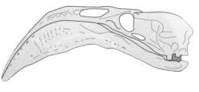 | 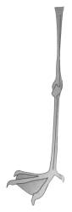 | 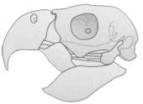
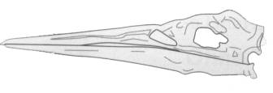 |  | 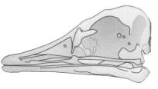
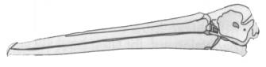 | 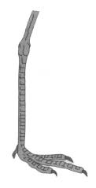 | 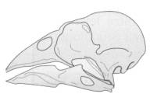
Aufgaben:  Ordne jeder auf den Informationsblättern beschriebenen Vogelart den richtigen Schnabel und den richtigen Fuß zu.  Lege in deinem Heft für jeden Vogel eine Seite an. Gestalte die Seiten mit  - deutschem und lateinischem Namen des Vogels  - einem Bild oder einer Zeichnung  - Angaben über Lebensraum und Vorkommen  - der Schädelabbildung  - der Fußabbildung  - je einem kurzen, selbstverfassten Text über die Anpassung an die Fortbewegungsweise und die Ernährungsweise |  | 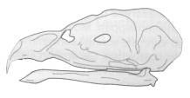
 | 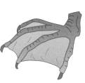 | 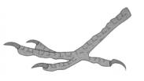
 | 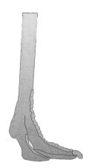 | 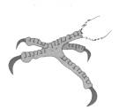
 |  | 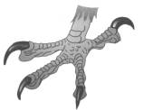

Informationsblatt Schnäbel und Füße

Schnäbel und Füße verraten sie
Vögel halten sich in den verschiedensten Lebensräumen auf. Für jeden Lebensraum sind andere Anpassungen erforderlich, um sich ernähren und fortbewegen zu können.

Graureiher
Der Graureiher fischt in den Uferzonen von Seen. Still steht ein Graureiher am Ufer eines deutschen Sees. Die drei langen Vorderzehen sind am Stelzenbein weit auseinander gespreizt und verhindern das Einsinken in den weichen Untergrund. Der s-förmig gebogene Hals ist völlig im Gefieder verborgen. Plötzlich stößt der Reiher seinen Kopf explosionsartig vor, der Hals scheint sich
zu verlängern und mit dem langen spitz zulaufenden Schnabel (Pinzettenschabel) greift er den Fisch. Auf feuchten Wiesen fängt er auch Lurche, Insekten und Mäuse. In der Umgebung der Seen errichten die Reiher meist in Kolonien auf hohen Bäumen ihre Nester.

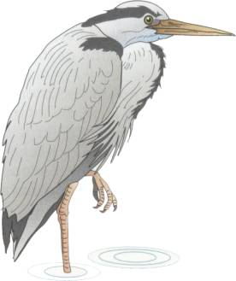

Grünling
Der Grünling frisst bevorzugt Pflanzennahrung. Dieser Grünfink ist ungefähr sperlingsgroß und überwiegend grün gefärbt. Er baut in dichtem Gebüsch von Gärten und Parkanlagen Mitteleuropas seine napfförmigen Nester. Dazu sitzt er sicher auf einem Zweig, ohne Muskelkraft zu benötigen. Seine Gelenke an Knie und Lauf beugen sich, die Sehnen werden gespannt, sodass die Zehen den Zweig automatisch umklammern (Sitzfuß).
Der Schnabel des Grünfinks ist kegelförmig. Er ist geeignet, Samen aufzuknacken und heißt deshalb Körnerfresserschnabel. Neben Samen von Gräsern, Kräutern und Bäumen bevorzugen diese Finken Beeren und Früchte. Lediglich für die eigene Brut, die Nestlinge, tragen die Eltern kleine Insekten als Nahrung ein.

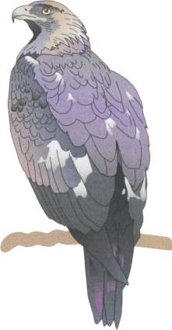

Steinadler
Der Steinadler - ein Greifvogel - jagt in den Alpen. Aus einem Überraschungsangriff über dem Boden ergreift er mit den langen spitzen Krallen seiner Zehen Murmeltiere als Beute. Mit dem Reißhaken an seinem kräftigen Schnabel (Hakenschnabel) zerteilt er leicht seine tierische Nahrung.

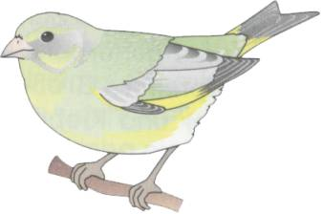

Strauß
Strauße sind Laufvögel der afrikanischen Savanne. Männchen werden bis 150 kg schwer und 3 m hoch. Sie sind also die größten lebenden Vögel. Mit den langen Beinen erreicht der Strauß Schrittlängen von 3 bis 4 Meter und eine Geschwindigkeit bis zu 80 km pro Stunde. Die Beine sind durch einen langen Lauf und nur 2 Zehen gekennzeichnet (Lauffuß). Strauße leben mit Antilopen, Zebras und Gnus in großen Herden zusammen. Nähern sich Feinde, die sie mit ihrem guten Sehvermögen ausmachen, warnen sie ihre Artgenossen und die mit ihnen lebenden Huftiere. Strauße fressen Pflanzen, Wurzeln, auch Insekten, Reptilien und kleine Nagetiere.

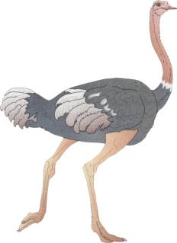

Rosapelikan
Der Rosapelikan fischt in Gruppen. In fischreichen Seen Ostafrikas schwimmen 6 bis 10 Vögel hufeisenförmig - angetrieben durch ihre Schwimmfüße - auf das Ufer zu. Dabei tauchen ihre Schnäbel, die auf der Unterseite einen weit dehnbaren Kehlsack besitzen, im Gleichtakt in das Wasser. Mit dem Kehlsack werden die Fische wie mit einem Netz herausgefischt. Der Haken am Oberschnabel verhindert, dass Fische aus dem Kehlsack entweichen können.
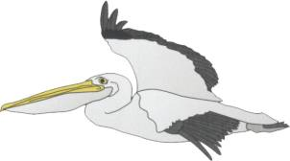

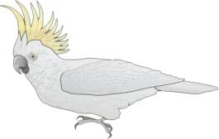

Gelbhaubenkakadu
Der Gelbhaubenkakadu ist ein Kletterkünstler aus Australien. Seinen Namen verdankt er dem gelben Federschopf am Kopf. In Schwärmen suchen die Kakadus nach Nahrung. Sie besteht im Wesentlichen aus Grassamen, aber auch aus Früchten, Beeren und Nüssen. In dem kürzeren, etwas breiteren Unterschnabel kann eine Nuss lagern, die dann im Zusammenwirken mit dem hakenförmigen, beweglichen Oberschnabel geknackt wird (Nussknackerschnabel). Mit der Zunge und dem Schnabel löst der Papagei geschickt das Fruchtfleisch aus den Samenhüllen. Zum Festhalten der Nahrung setzt der Papagei auch seine Füße ein. Er kann einen der drei Vorderzehen nach hinten schwenken, sodass sich je zwei Zehen gegenüberstehen. Diese Anordnung ist auch zum Klettern sehr hilfreich (Kletterfüße).

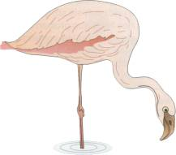

Zwergflamingo
Der Zwergflamingo lebt in Kolonien: im Nakuru-See leben über 2 Millionen Tiere zusammen. Sie laufen beim Start zum Flug mit ihren Stelzenbeinen über die Wasserober-fläche, dabei sind die Schwimmhäute zwischen den drei vorderen Zehen des Schwimmfußes ausgebreitet. Zur Nahrungsaufnahme waten die Flamingos durch das flache Wasser. Sie halten den Kopf mit dem abge-knickten Oberschnabel nach unten in den Schlamm und wühlen ihn auf. Mit zurückgezogener Zunge und Pumpbewegungen des Halses werden durch die Schnabelspitze Wasser und Schlamm eingesogen und danach mit der Zunge das Wasser bei geschlossenem Schnabel wieder nach außen gedrückt (seihen). Auf der Innenseite des Oberschnabels und in den Haken der Zunge bleiben Algen und Krebschen hängen und werden geschluckt. Der Farbstoff Carotin der Krebschen färbt das Gefieder rosa.

